EM-8622

ELECTRICIDAD BASICA

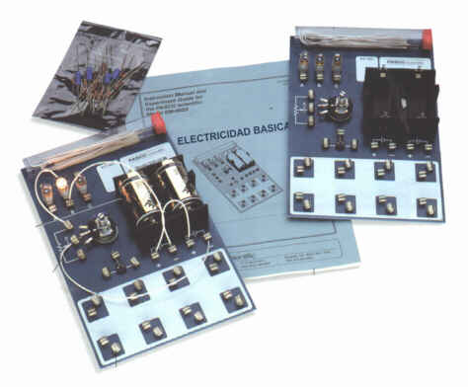

MANUAL DEL USUARIO Y GUIA PARA EL DOCENTE

Introducción

El tablero de conexiones de PASCO está diseñado para estudiar una gran variedad de circuitos eléctricos básicos. A través de un circuito simple y duradero, el tablero te permite estudiar las leyes que gobiernan los circuitos eléctricos: Ley de Ohm y ley de Kirchhoff. También te permite estudiar las características de los diodos y los transistores.

Equipamiento
El laboratorio eléctrico elemental (EM-8622) de PASCO incluye los siguientes materiales:
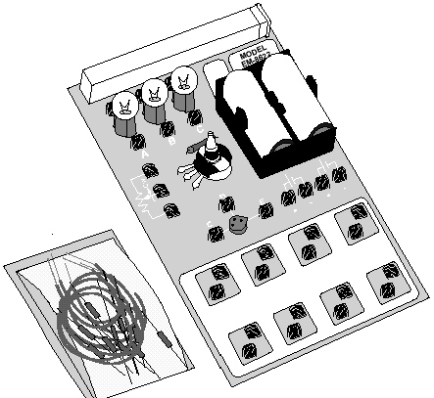
(2) Tableros de conexiones:
(1) Resistencia–– 3.3 Ω, 2W, 5%
(1) Potenciómetro–– 25 Ω, 2W
(1) Conector de Transistor
(32) Resortes
(1) Portapilas
(3) Portalámparas
(3) Foquitos – 2.5 V, 0.3 A*
(1) Tubo de Almacenaje
(1) Bolsa de Componentes conteniendo:
Resistencias:
(2) 10 Ω–– 1 Watt
(3) 100 Ω–– 1/2 Watt
(8) 330 Ω–– 1/2 Watt
(3) 560 Ω–– 1/2 Watt
(3) 1000 Ω–– 1/2 Watt
(2) 100 K Ω–– 1/2 Watt
(2) 220 K Ω–– 1/2 Watt
(2) Diodos 1N-4007
(2) Transistores 2N-3904
Capacitores:
(2) 100 μ F–– 16 Volts
(2) 330 μ F–– 16 Volts
(22) Alambres para conexiones.
(1) Manual de Experimentos.
NOTA: Debido a las tolerancias de fabricación de los foquitos, los tensións pueden variar de 15 a 30 % de foco a foco.

Puesta en marcha
1) Abre la bolsa de componentes y distribuye las siguientes resistencias y alambres en cada uno de los tableros, guárdalos en el tubo plástico en la parte superior del tablero:
(3) cables de 12cm
(4) cables de 25cm
(1) Resistencia de 100 Ω(marrón, negro, marrón, dorado)
(3) Resistencia de 330 Ω(naranja, naranja, marrón, dorado)
(1) Resistencia de 560 Ω(verde, azul, marrón, dorado)
(1) Resistencia de 1000 Ω(marrón, negro, rojo, dorado)
Guarda los componentes sobrantes en la bolsa, los necesitarás en los experimentos más avanzados.
2) Los alumnos necesitarán utilizar las mismas resistencias, baterías e instrumentos de un experimento a otro para que sus resultados concuerden, en especial entre los experimentos 4 y 6. El rotular los tableros de conexiones y los multímetros puede ayudar a la continuidad de las experiencias. El tablero tiene un espacio para colocar el rótulo. Una posibilidad es numerar los tableros y asignar un número a cada grupo de estudiantes, para que los alumnos puedan utilizar siempre el mismo tablero y además se hagan responsables por la integridad del mismo.

Los experimentos
Los experimentos desarrollados en este manual comienzan con una introducción al tablero de conexiones y circuitos completos, pasando luego a circuitos en serie y circuitos en paralelos, finalizando con el estudio de las características de diodos y transistores. Estos experimentos pueden ser usados en combinación con otras experiencias planteadas por el docente o como una guía de estudio completa.

Experimento 1: Conociendo el tablero de conexiones.
Experimento 2: Los foquitos en los circuitos.
Experimento 3: Ley de Ohm.
Experimento 4: Las resistencias en los circuitos.
Experimento 5: Tensiones en los Circuitos.
Experimento 6: Corrientes en los Circuitos.
Experimento 7: Leyes de Kirchhoff.
Experimento 8: Los capacitores en los Circuitos.
Experimento 9: Características de los Diodo.
Experimento 10: Características de los Transistores.

Equipamiento Adicional Requerido:
Experimentos 3-10: Multímetro Digital o Analógico
Experimentos 8-10: El instrumento de medición requiere al menos 10MΩ de impedancia de entrada. (no se puede utilizar un multímetro analógico)
Experimento 8: Se requiere un cronómetro, con una resolución de 0.1 segundos.
Experimento 9: Fuente de alimentación de C.A. y un Osciloscopio (opcional).

Nota sobre los Instrumentos de Medición

Multímetro Analógico:
Los Multímetros análogos típicamente miden tensión, corriente y resistencia. Generalmente tienen una llave selectora para elegir la función y la escala. Haciendo girar dicha llave podemos seleccionar la función y la escala apropiada a utilizar. La lectura de las mediciones se lleva a cabo a través de una aguja indicadora y múltiples escalas de lectura en el dial.
Ventajas: Puede ser usado para hacer una variedad de medidas que necesitarían varios instrumentos.
Desventajas: Pueden presentar dificultades a los alumnos para aprender a leer las medidas, por tener escalas múltiples.
Son alimentados por baterías para medir la resistencia, además deben ser chequeados para asegurarse de que esté bien calibrado y las baterías en condiciones.
Típicamente tienen una resistencia de entrada de 30000 Ω en la escala más baja, que es la más usada en estas experiencias. Para medir en circuitos con resistencias de más de 1000 Ω esta baja resistencia de entrada modifica el funcionamiento del circuito y afecta las mediciones. Las experiencias con capacitores, diodo y transistores no se pueden realizar correctamente con este tipo de instrumento.

Multímetro Digital:
El multímetro digital es de escala múltiple, medidor de múltiple funciones (tal como el PASCO SB-9624 Basic Digital Multimeter o el SE-9589 General Purpose DMM), típicamente midiendo tensión y resistencia y a veces corriente. Estos tienen un lector de LCD (Pantalla de Cristal Liquido). Diferentes funciones y escalas son seleccionadas con uno u otro interruptor giratorio o con una serie de botones.
Ventajas: Los DMM son de fácil lectura y su típica alta impedancia (>10 6 Ω) se obtiene buenos resultados para circuitos de alta resistencia. Los alumnos aprenden a leer rápidamente el DMM y a cometer pocos errores en la lectura de valores. Además son de bajo costo de adquisición y mantención. PASCO recomienda el uso de DMM.
Desventajas: El DMM además requiere el uso de una batería, aunque la vida media de una batería es relativamente larga. La batería es usada en todas las escalas y funciones.

Notas sobre el Tablero de Conexiones
Los resortes están firmemente soldados al tablero y sirven convenientemente para conectar los cables, resistencias y otros componentes. Algunos de los resortes están conectados eléctricamente a dispositivos como el potenciómetro y las pilas tamaño D. En el área de conexiones, los resortes están conectados de a pares, orientados perpendicularmente uno del otro. Esto facilita la conexión para realizar varios tipos de circuitos.
Si un resorte está demasiado suelto, presiona el espiral firmemente. El espiral del resorte no deberá estar tan apretado, como para afectar a los componentes cuando son insertados o removidos. Una leve presión es suficiente para colocar un componente en el resorte.
Los componentes pequeños, principalmente resistencias, y cables pueden ser almacenadas en el envase plástico en la parte superior del tablero. Cuida los componentes y devuélvelos al envase cada vez que termines un experimento.
Cuando conectes un circuito a las pilas ten cuidado con la polaridad (positiva (+) o negariva (-)) que está impresa en el tablero. En algunos casos no es importante la polaridad, pero en algunas experiencias esto es decisivo. La polaridad es muy importante para la mayoría de los instrumentos de medición.
Las conexiones se hacen en el tablero presionando los extremos pelados del cable o el alambre de un componente entre los espirales del resorte. Para obtener una mejor conexión, el extremo del cable deberá sobresalir en del resorte como se indica en la siguiente figura.
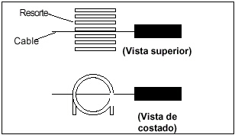

Experimento 1: Conociendo el Tablero de Conexiones.

Equipo necesario:
Tablero de conexiones.
Pilas (Tipo D)
Cables de conexión.
Papel y lápiz

Objetivo
El objetivo de este trabajo es que te familiarices con el tablero de conexiones y la implementación de circuitos eléctricos. También aprenderás a representar los circuitos eléctricos mediante diagramas y utilizar los símbolos correspondientes.

Fundamento teórico
- Muchos de los componentes que forman los circuitos eléctricos han sido reducidos a símbolos para su representación gráfica. En esta guía utilizaremos los símbolos para representar a los componentes en nuestros diagramas, por eso es necesario que conozcas algunos de ellos.
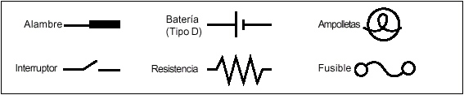
- El tablero de conexiones ha sido diseñado para permitirte realizar un gran número de circuitos fácilmente. La figura 1.2. es un diagrama del tablero de conexiones, podrás observarla cada vez que sea necesario para ubicar los elementos que no reconozcas en las explicaciones.

- Aclaraciones sobre el tablero de conexiones:
  - Los resortes están soldados al tablero para proporcionarte una manera segura y sencilla de realizar las conexiones. Algunos resortes están conectados eléctricamente con dispositivos como el potenciómetro, y las pilas.
  - Si un resorte está muy flojo y no sujeta los elementos que conectamos deberás apretarlo un poco para que vuelva a hacer contacto con los componentes. Si tienes problemas con algún resorte, pídele ayuda a tu profesor.
  - Recuerda SIEMPRE que debes colocar los componentes en el tubo plástico que está en la parte superior del tablero de conexiones para que puedas volver a utilizarlos en el próximo trabajo y tus resultados sean excelentes.
  - Cuando conectes las pilas a tu circuito ten mucho cuidado con la polaridad (positiva (+) y negativa (-)) que debas utilizar. En algunos experimentos esto tiene mucha importancia.
  - Debido a diferencias de fabricación en los foquitos, algunos pueden alumbrar más que otros.

Procedimiento
- Utiliza dos cables para realizar las conexiones que creas necesarias entre las pilas y un foquito para que éste se prenda. Antes de conectar los cables discute con tu compañero la forma de hacer las conexiones y por qué crees que de esta forma lograrás que se encienda el foquito. Si no logras que se prenda el foquito prueba lo siguiente: cambia la conexión de los cables, utiliza otra pila, prueba con otro foquito, si no logras encender el foquito pídele ayuda a tu profesor.
  - Realiza un dibujo con las conexiones que hiciste para que se encienda el foquito utilizando para el dibujo los símbolos que aprendiste.
  - Ahora intenta dibujar el circuito de forma que todos los cables estén horizontal o verticalmente en el circuito. Esta es la forma estándar de hacer el diagrama de circuitos eléctricos.
- Invierte los cables que están conectados en los foquitos, ¿se modifica en algo el funcionamiento del circuito? Prueba de invertir los cables en las pilas, ¿se modifica en algo el funcionamiento del circuito?
- Utiliza un resorte libre como llave interruptora, por ejemplo uno de los tres que se encuentran alrededor del conector para el transistor. Conecta un cable de la batería a este resorte y un tercer cable hasta el foquito. Ahora puedes encender y apagar el foquito conectando o levantando el tercer cable desde este resorte.
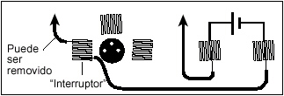
Figura 1.1
- Usa los cables que sean necesarios para conectar otro foquito en el circuito y que este también se encienda. Antes de realizar las conexiones comenta tus planes con tu compañero. Utiliza una llave interruptora (resorte) para encender y apagar los foquitos. Una vez que tu circuito funciones correctamente haz un diagrama del circuito. Anota en la misma hoja una explicación de lo que sucede con el circuito. Si no logras que tu circuito funcione en tu primer intento sigue probando con otras conexiones.
Nota: El foquito que utiliza el primer circuito ¿sigue igual, se ve más o menos brillante que antes? Puedes explicar ¿por qué cambió, o por qué se mantuvo igual el brillo del foquito? Si no encuentras una explicación, no te preocupes, en los próximos experimentos nos encargaremos de analizar esto.
- Si encuentras otra forma de encender los dos foquitos haz las conexiones necesarias. Dibuja el diagrama del circuito y compara el brillo de los foquitos con el primer circuito.
- Desconecta todos los cables y guárdalos junto con los componentes en el tubo plástico para futuros experimentos. Devuelve el tablero a su lugar.

Experimento 2: Circuitos con Foquitos.

Equipo necesario:
Tablero de conexiones.
2 Pilas (Tipo D)
Cables de conexión.
Papel y lápiz

Objetivo
El objetivo de este trabajo es determinar el comportamiento de los foquitos en diferentes circuitos. También analizaremos diferentes maneras de conectar las pilas.

Procedimiento

PARTE A
Nota: Debido a variaciones entre los foquitos, puede ser que diferentes foquitos tengan diferente brillo en las mismas condiciones de funcionamiento.
- Utiliza tres cables para conectar un foquito a una de las pilas de manera que se encienda, recuerda de usar una llave (como en el experimento 1) para encender y apagar el foquito. No dejes encendido el foquito innecesariamente porque te quedarás sin pilas para completar los experimentos.
- Usa los cables que sean necesarios para conectar otro foquito en el circuito y que este también se encienda. Antes de realizar las conexiones comenta tus planes con tu compañero. Utiliza una llave interruptora (resorte) para encender y apagar los foquitos. Una vez que tu circuito funciones correctamente haz un diagrama del circuito. Anota en la misma hoja una explicación de lo que sucede con el circuito. Si no logras que tu circuito funcione en tu primer intento sigue probando con otras conexiones.
Nota: El foquito que utiliza el primer circuito ¿sigue igual, se ve más o menos brillante que antes? Puedes explicar ¿por qué cambió, o por qué se mantuvo igual el brillo del foquito?
- Si aflojas un foquito, el otro foquito ¿queda encendido o se apaga, por qué?
- Diseña un circuito que te permita encender los tres foquitos de manera que todos se enciendan con la misma intensidad. Realiza el diagrama del circuito una vez que funcione correctamente. ¿Qué piensas, que el circuito es un circuito serie o paralelo? ¿Qué pasa si quitas uno de los foquitos? Comenta y toma nota.
- Diseña otro circuito diferente que te permita encender los tres foquitos de manera que todos se enciendan con la misma intensidad pero diferente luminosidad que en el punto 4. Realiza el diagrama del circuito una vez que funcione correctamente. ¿Qué piensas, que el circuito es un circuito serie o paralelo? ¿Qué pasa si quitas uno de los foquitos? Comenta y toma nota.
- Diseña un circuito que encienda dos foquitos con la misma intensidad y uno con una intensidad diferente. Realiza las conexiones. Haz el diagrama del circuito una vez que funcione correctamente. ¿Qué pasa si quitas uno de los foquitos? Comenta y toma nota.
- Hay alguna regla que puedas enunciar sobre las formas de conectar los foquitos. Escríbela.

PARTE B
- Conecta una pila a un foquito como en el paso 1 usando un resorte como llave para poder apagar y prender el foquito. Observa la intensidad con que prende el foquito.
- Ahora conecta la otra pila en el circuito como se ve en la figura 2.1a. ¿Cómo varía la luminosidad del foquito?
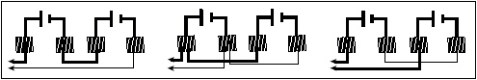
Figura 2.1a Figura 2.1b Figura 2.1c
- Conecta ahora las pilas como se ve en la figura 2.1b. ¿Cómo varía la luminosidad del foquito?
- Finalmente, conecta las pilas como se ve en la figura 2.1c. ¿Cómo varía la luminosidad del foquito?
Nota: Determina la naturaleza de las conexiones de las pilas que hiciste en los pasos 9 a 11. Qué conexión es la más conveniente para lograr mayor luminosidad en los foquitos y cuál fue la que produjo la menor luminosidad. ¿Puedes determinar la razón por la cual sucede esto?

PARTE C
- Implementa el circuito mostrado en la figura 2.2. ¿Cuál es el efecto de girar la perilla del potenciómetro?
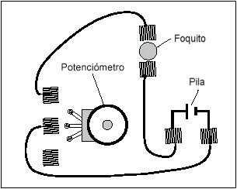
Figura 2.2

Conclusiones
- Contesta las preguntas que aparecen a lo largo del procedimiento. Presta especial atención a las preguntas recuadradas en las notas.
- Cuáles son las reglas de operación aparentes para la conexión de foquitos en serie y en paralelo.
- Cuáles son las reglas de operación aparentes para la conexión de las pilas en serie y en paralelo.
- Cuál es la función del potenciómetro en un circuito.

Experimento 3: Ley de Ohm.

Equipo necesario:
Tablero de conexiones
Multímetro (tester)
Pilas (Tipo D)
Cables de conexión
Papel y lápiz

Objetivo
El objetivo de este trabajo es investigar y analizar las tres variables involucradas en una relación matemática conocida como la ley de Ohm.

Procedimiento
- Selecciona una resistencia de las que dispones en el tubo plástico. Utilizando el código de colores (ver figura 3.2) decodifica el valor de la resistencia y anota este valor en la primer columna de la tabla 3.1.
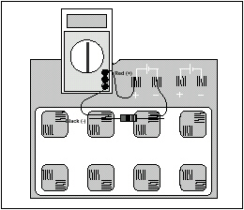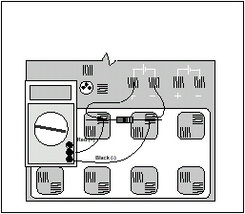
Figura 3.1a Figura 3.1b

Cómo medir corriente:
- Implementa el circuito de la figura 3.1a.
- Coloca el selector del multímetro en la escala de 200mA (presta atención a las indicaciones del multímetro, cómo conectar las puntas para medir corriente). Conecta el circuito y lee la intensidad de corriente que circula por la resistencia. Anota este valor en la segunda columna de la tabla 3.1.
- Cambia la resistencia por una de diferente valor. Anota su valor en la tabla 3.1, luego mide y toma nota de la corriente (pasos 2 y 3). Repite este proceso con todas las resistencias que tienes. No es necesario que realices las mediciones de las resistencias que tengan el mismo valor.

Cómo medir tensión:
- Desconecta el multímetro y conecta un cable entre el terminal positivo de la pila y el extremo de la resistencia como en la figura 3.1b. Modifica la escala del multímetro para medir 2VDC y conecta las puntas como se indica en la figura 3.1b. Utilizando la primer resistencia, mide el tensión y anótalo en la tabla 3.1.
- Cambia las resistencias y realiza todas las mediciones necesarias para completar la tabla 3.1.

Análisis de los datos
- Realiza un gráfico de la corriente en función de la resistencia.
- Calcula el cociente Tensión/Resistencia para cada juego de datos. Compara los valores que calculaste con los valores que mediste de la corriente.
Resistencia, Ω | Corriente, A | Tensión, V | Tensión/Resistencia

Conclusiones
- En el gráfico que realizaste, cuál es la relación matemática entre la corriente y la resistencia.
- La ley de Ohm dice que la corriente es equivalente al cociente tensión/resistencia. ¿Concuerdan tus datos con lo que dice la ley de Ohm?
- ¿Cuáles son las posibles fuentes de error en este práctico? ¿Cómo crees que esto afectaría tus mediciones?

Código de colores para resistencias
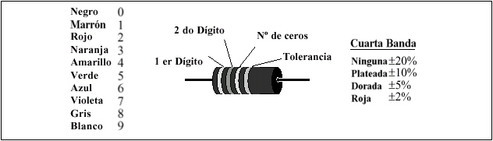
Figura 3.2

Experimento 4: Circuitos con Resistencias.

Equipo necesario:
Tablero de conexiones.
Papel y lápiz
Multímetro
Resistencias

Objetivo
El objetivo de este trabajo es comenzar a experimentar con las variables que definen el funcionamiento de un circuito eléctrico. Este es el primer práctico de tres en los que analizaremos todas las variables de un circuito eléctrico.

Procedimiento
- Selecciona tres resistencias del mismo valor. Anota su código de colores en la tabla 4.1. Llamaremos a las resistencias: R1, R2 y R3.
- Determina el valor de las resistencias utilizando el código de colores. Anota este valor en la columna Resistencia Codificada de la tabla 4.1. Anota el valor de la tolerancia según lo indica el color en la columna correspondiente.
- Utiliza el multímetro para medir el valor de las resistencias y anota estos valores en la tabla (Resistencia Medida).
- Determina el porcentaje experimental de error de cada resistencia y anótalo en la columna apropiada.
% de Error = [(Medido – Codificado) / Codificado] x 100%
 | Colores  1º 2º 3º 4º | Resistencia  Codificada | Resistencia  Medida | % de  Error | Tolerancia
R1
R2
R3
Tabla 4.1
- Conecta las tres resistencias en SERIE como en la figura 4.1 utilizando los resortes del tablero. Mide los valores de resistencia en las combinaciones indicadas en el diagrama de la figura 4.1 conectando las puntas del multímetro en las extremos de las flechas.
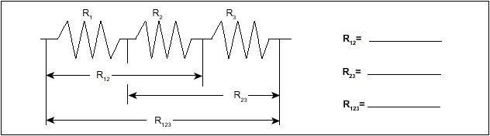
Figura 4.1: Circuito Serie
- Construye un circuito paralelo (figura 4.2), primero con dos resistencias y luego utiliza las tres resistencias. Mide y anota los valores para este circuito.
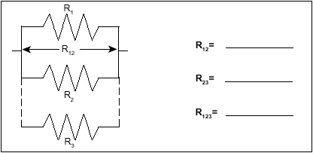
Figura 4.2 Circuito Paralelo
- Intenta deducir una regla para el cálculo del valor de resistencia de un circuito Serie y uno Paralelo.
- Conecta las resistencias de manera tal de formar el circuito mixto que indica la figura 4.3. ¿Concuerdan los valores de esta medición con la regla enunciada anteriormente?
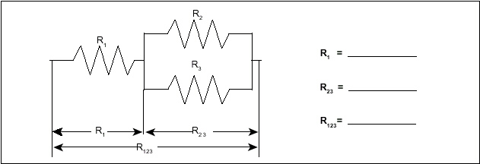
Figura 4.3 Circuito Mixto

- Selecciona tres resistencias de diferente valor. Repite los pasos 1 a 8 y anota los datos en los espacios de la hoja siguiente. Observa que a estas nuevas resistencias las hemos llamado RA, RB, RC.
 | Colores  1º 2º 3º 4º | Resistencia  Codificada | Resistencia  Medida | % de  Error | Tolerancia
RA
RB
RC
Tabla 4.2
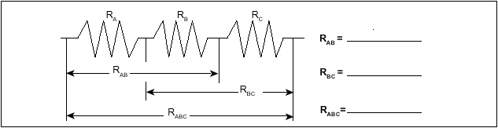
Figura 4.4 Circuito Serie

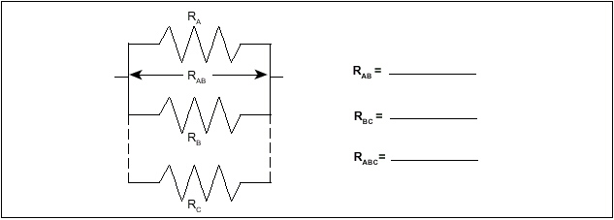
Figura 4.5 Circuito Paralelo

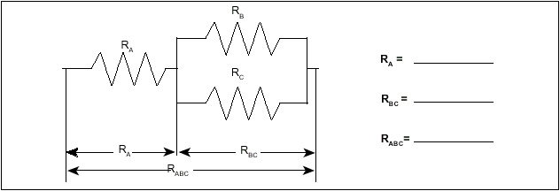
Figura 4.6 Circuito Mixto

Conclusiones
¿Cuál es la relación entre el % de error y la tolerancia de fabricación de tus resistencias?
¿Cuál es la regla aparente para la combinación de resistencias del mismo valor en circuitos serie, y en circuitos paralelo? Cita ejemplos de tus mediciones.
¿Cuál es la regla aparente para la combinación de resistencias de diferente valor en circuitos serie, y en circuitos paralelo? Cita ejemplos de tus mediciones.
¿Cuál es la regla aparente para calcular la resistencia total cuando sumamos resistencias en serie, y en paralelo? Cita ejemplos de tus mediciones.

Experiencia sugerida
Utiliza las mismas resistencias más algunos cables para implementar y medir otros circuitos con más de tres resistencias y comprueba las reglas que mencionaste anteriormente para la suma de resistencias.

Experimento 5: Las Tensiones en los Circuitos.

Equipo necesario:
Tablero de conexiones.
Pilas (Tipo D)
Cables de conexión.
Papel y lápiz
Multímetro
Resistencias

Objetivo
El objetivo de este trabajo es continuar experimentando con las variables que caracterizan el funcionamiento de un circuito eléctrico. Antes de realizar este experimento deberás haber finalizado el experimento 4.

Procedimiento
- Conecta las tres resistencias del mismo valor que utilizaste en el experimento 4 en serie (figura 5.1). Con dos cables conecta las pilas, presta atención que cable debes conectar al terminal positivo y cual al negativo.
- Utiliza el multímetro para medir la tensión (Tensión) en cada resistencia y en las combinaciones indicadas en la figura 5.1. Ten cuidado con la polaridad de las puntas del multímetro (rojo es positivo, negro es negativo). Toma nota de tus mediciones.

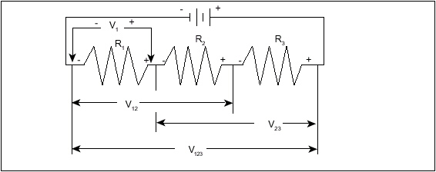
Figura 5.1

R1 |  | V1
R2 |  | V2
R3 |  | V3
R12 |  | V12
R23 |  | V23
R123 |  | V123
- Ahora implementa el circuito paralelo de la figura 5.2 utilizando las mismas resistencias. Mide el tensión en cada una de las resistencias y las combinaciones y toma nota. Ten cuidado con las polaridades.

Nota: Deja conectados las tres resistencias mientras realizas las mediciones.

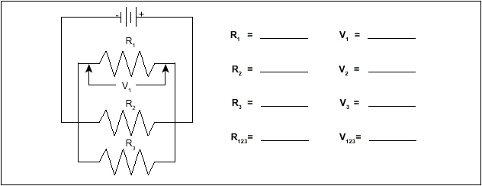
Figura 5.2

- Conecta las resistencias formando el circuito mixto de la figura 5.3. Realiza las mediciones y toma nota.

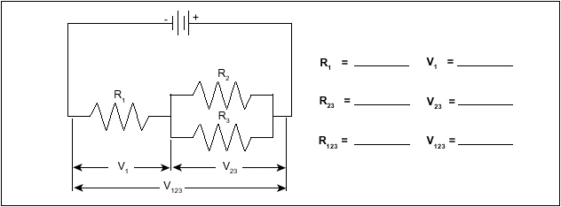
Figura 5.3

- Utiliza las tres resistencias de diferentes valores que utilizaste en el experimento 4 (RA, RB, RC) para construir los siguientes circuitos. Realiza las mismas mediciones de los pasos 1 a 4.

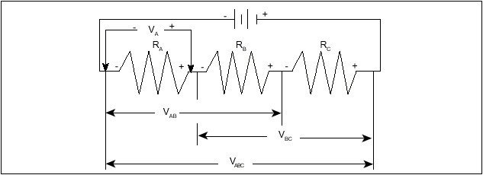
Figura 5.4 Circuito Serie

RA |  | VA
RB |  | VB
RC |  | VC
RAB |  | VAB
RBC |  | VBC
RABC |  | VABC
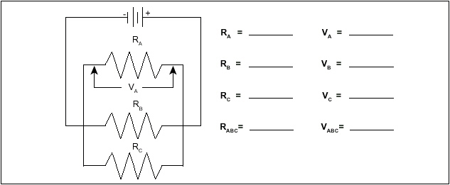
Figura 5.5 Circuito Paralelo

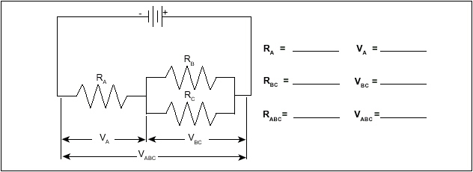
Figura 5.6 Circuito Combinado

Conclusiones
En base a los datos que obtuviste en la tabla del circuito serie (figura 5.1), en qué forma se distribuye la tensión en circuitos serie con resistencias de igual valor. De acuerdo a los datos que ingresaste en la tabla de la figura 5.4, de qué forma se distribuye la tensión en circuitos serie con resistencias de distintos valores. Hay alguna relación entre el valor de la resistencia y la tensión resultante.
Utilizando los datos de la figura 5.2, de qué manera se distribuye la tensión en un circuito paralelo con resistencias del mismo valor. En base a los valores obtenidos del circuito de la figura 5.5, de qué manera se distribuye la tensión en circuitos paralelo con resistencias de diferentes valores. Hay alguna relación entre el valor de la resistencia y la tensión resultante.
En el circuito mixto, la distribución de la tensión, ¿sigue la misma relación que en los circuitos puramente serie o paralelo? Si no es así, enuncia la regla que tu ves en la operación de estos circuitos.

Experimento 6: Las Corrientes en los Circuitos.

Equipo necesario:
Tablero de conexiones.
Pilas (Tipo D)
Cables de conexión.
Papel y lápiz
Resistencias
Multímetro Digital

Objetivo
El objetivo de este trabajo es continuar experimentando con las variables que caracterizan el funcionamiento de un circuito eléctrico.

Procedimiento
- Conecta las mismas resistencias de los experimentos 4 y 5 en el circuito serie de la figura 6.1, utiliza dos cables para conectar las pilas en los extremos del circuito serie. Presta especial atención a la polaridad de las pilas.

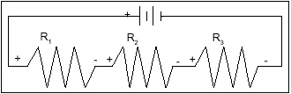
Figura 6.1
- Conecta las puntas del multímetro de manera tal que puedas medir corriente. Debes usar la escala que mide hasta 200mA. Sigue las indicaciones de la figura 6.2 para conectar correctamente las puntas según la polaridad de las pilas. Para medir corriente debes interrumpir el circuito y hacer que la corriente circule por el multímetro. Desconecta el cable del terminal positivo de la pila y conéctalo a la punta roja del multímetro. Conecta la punta negra del multímetro a la resistencia R1 donde estaba conectado el cable. Anota tus mediciones en la tabla como I0.

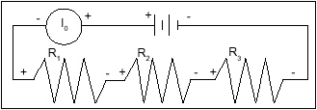
Figura 6.2
- Ahora conecta el multímetro en las diferentes posiciones indicadas en la figura 6.3, interrumpiendo cada vez el circuito y tomando nota de las mediciones. Completa la tabla 6.1.
Nota: deberás introducir en la tabla los valores de los experimentos 4 y 5.
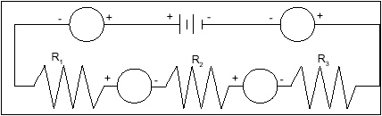
Figura 6.3

R1 |  | I1 |  | V1
R2 |  | I2 |  | V2
R3 |  | I3 |  | V3
R12 |  |  |  | V12
R23 |  |  |  | V23
R123 |  | I0 |  | V123
Tabla 6.1

- Implementa el circuito paralelo de la figura 6.4 usando las tres resistencias. Sigue las mismas indicaciones del paso 2 para conectar el multímetro para medir corriente. Conecta primero el multímetro entre el terminal positivo de la pila y la unión de las resistencias para medir I0. Luego interrumpe cada brazo del circuito paralelo para medir la corriente en cada uno de ellos. Toma nota de tus mediciones en la tabla 6.2.

R1= | I1= | V1= | 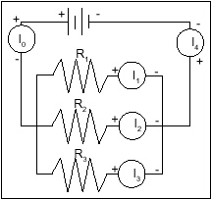  Figura 6.4
R2= | I2= | V2=
R3= | I3= | V3=
R123= | I4= | V123=
 | I0=
Tabla 6.2
Conclusiones
En base a los datos de la tabla 6.1, en qué forma varía la corriente en un circuito serie. A esta altura debes ser capaz de describir las características de la corriente, la tensión y la resistencia en un circuito serie.
Según la tabla 6.2 de qué manera se distribuye la corriente en un circuito paralelo? Describe las características de corriente, tensión y resistencia de un circuito paralelo.

Experimento 7: Leyes de Kirchhoff.

Equipo necesario:
Tablero de conexiones.
2 Pilas (Tipo D)
Cables de conexión.
Papel y lápiz
Resistencias
Multímetro digital

Objetivo
El objetivo de este trabajo es demostrar experimentalmente las leyes de Kirchhoff.

Procedimiento
- Implementa el circuito de la figura 7.1a utilizando cualquier resistencia de las que dispones salvo la de 10Ω. Utiliza la figura 7.1b como referencia junto con la figura 7.1a para medir y anotar los valores. Anota en la tabla los valores de las resistencias. Sin que circule corriente (las pilas desconectadas) mide la resistencia total del circuito entre los puntos A y B.

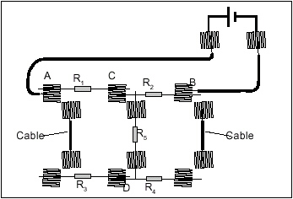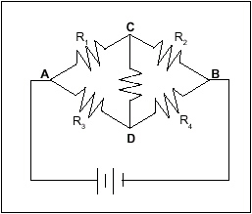
Figura 7.1a Figura 7.1b

- Con el circuito conectado a las pilas, y la corriente circulando, mide las tensiones en cada una de las resistencias y toma nota de los valores en la tabla. En el diagrama circuital de la figura 7.1b indica que terminal de la resistencia es positivo respecto del otro marcando con “+” en ese terminal.
- Ahora mide la corriente que circula por cada resistencia. Interrumpe el circuito y coloca el multímetro en serie para obtener la corriente. Asegúrate de medir y anotar todas las corrientes individuales y la corriente total que ingresa o sale del circuito, IT.

Resistencia, Ω | Tensión, Volts | Corriente, mA
R1 | V1 | I1
R2 | V2 | I2
R3 | V3 | I3
R4 | V4 | I4
R5 | V5 | I5
RT | VT | IT

Análisis de los datos
Determine el flujo neto de corriente que ingresa o egresa de cada nodo del circuito.
Determine la caída de tensión a lo largo de por lo menos 3 mallas del circuito. Recuerda que si la tensión aumenta, toma el valor como positivo (+), y si la tensión disminuye, toma este valor como negativo (-).

Conclusiones
Utiliza los resultados experimentales para analizar tu circuito según las leyes de Kirchhoff. Compara los resultados analíticos con tus mediciones para fundamentar tus conclusiones.

Experiencia adicional sugerida
Implementa el circuito de la figura 7.2 y realiza el procedimiento utilizado anteriormente. Analiza el circuito utilizando las leyes de Kirchhoff. De ser posible, intenta predecir cuál será el comportamiento del circuito y luego compara los valores de tus mediciones con los calculados teóricamente.
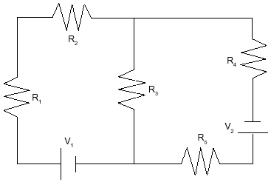
Figura 7.2

Experimento 8: Circuitos con Capacitores.

Equipo necesario:
Tablero de conexiones.
Pilas (Tipo D)
Cables de conexión.
Papel y lápiz
Capacitores
Resistencias
Cronómetro
Multímetro Digital (impedancia de entrada de 10MΩ)

Objetivo
El objetivo de este trabajo es determinar el comportamiento de los capacitores en un circuito RC. También analizaremos las diferentes maneras de combinar los capacitores.

Procedimiento
- Implementa el circuito de la figura 8.1 utilizando una resistencia de 100KΩ y un capacitor de 100μF. Utiliza uno de los resortes del conector para transistores como llave interruptora. Conecta el multímetro de acuerdo a la polaridad indicada. Utiliza la escala para medir tensión de 2VDC.

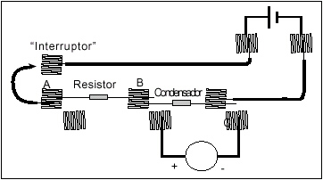
Figura 8.1

- Comienza sin tensión en el capacitor y el cable de la llave interruptora desconectado. Si hay una tensión remanente en el capacitor utiliza un cable para cortocircuitar los dos terminales. (Toca con un cable los puntos B y C del circuito para descargar el capacitor)
- Cierra la llave colocando el cable en el resorte. Observa la tensión en el capacitor que lees en el multímetro. Como describirías la manera en que varía la tensión.
- Si abres la llave quitando el cable, la tensión en el capacitor permanece en ese valor, con una pequeña caída a medida que transcurre el tiempo. Esto indica que la carga que pusiste en el capacitor no tiene manera de circular para neutralizar el exceso de cargas en las placas del capacitor.
- Conecta un cable entre los puntos A y C en el circuito, permitiendo que la carga circule a través de la resistencia. Observa la tensión medida mientras que se descarga el capacitor. ¿Cómo describirías la forma en que disminuye la tensión? Realiza un gráfico que represente la tensión en función del tiempo para la forma en que sube la tensión a medida que el capacitor se carga y otro para forma en que disminuye la tensión mientras se descarga el capacitor.
- Repite los pasos 3 a 5 para comprender el proceso de carga y descarga de un capacitor en un circuito RC.
- Repite los pasos 3 a 5, esta vez mide y toma nota del tiempo que toma al capacitor cargarse de 0V a 0.95V (tc). Y el tiempo necesario para descargarse (td) de 1.5V a 0.55V. Anata los tiempos junto con los valores de la resistencia y el capacitor en la tabla 8.1.

Medición | Resistencia | Capacidad | tc | td
1
2
3
4
5
6
7
8

- Reemplaza el capacitor de 100μF por uno de 330μF. Repite el paso 7 anotando los datos en la tabla. Si dispones de un tercer capacitor, utilízalo y repite el paso 7.
- Vuelve a colocar el capacitor de 100μF, pero esta vez coloca una resistencia de 220KΩ. Repite el paso 7. Si dispones de una tercer resistencia, utilízala y repite el paso 7.

Nota:
- ¿Qué efecto tiene aumentar la capacidad en el tiempo de carga y descarga? ¿Qué relación matemática existe entre la capacidad y el tiempo?
- ¿Qué efecto tiene aumentar la resistencia en el tiempo de carga y descarga? ¿Qué relación matemática existe entre la resistencia y el tiempo?

- Vuelve a colocar la resistencia de 100KΩ, pero ahora utiliza el capacitor de 100μF en serie con el de 330μF. Repite el paso 7 anotando los datos en la tabla 8.2.
- Repite el paso 7, pero con los capacitores en paralelo, anota los resultados en la tabla 8.2.

R= C1= C2=

Tipo de Circuito | Tc | Td
Serie
Paralelo
Tabla 8.2

Nota: ¿Cuál es el efecto de la capacidad total si los capacitores están en serie? ¿Y cuál en paralelo? Observa la tabla 8.2.

Experimento 9: Características de los Diodos.

Equipo necesario:
Tablero de conexiones.
2 Pilas (Tipo D)
Cables de conexión.
Papel y lápiz
Multímetro Digital
Resistencias (1000Ω y 330Ω)
Diodo (1N4007)

Objetivo
El objetivo de este trabajo es determinar experimentalmente el modo de funcionamiento de un diodo semiconductor.

Procedimiento
- Implementa el circuito de la figura 9.1a utilizando el diodo 1N4007 y la resistencia de 1000Ω.Utiliza la figura 9.1b como referencia junto con la 9.1a para realizar tus mediciones.
- Observa que la dirección en la que está orientado el diodo es con la banda gris hacia el punto B.

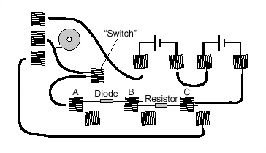
Figura 9.1a

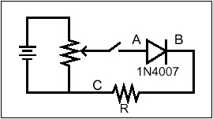
Figura 9.1b
- Con la llave cerrada y circulando la corriente, ajusta el potenciómetro hasta obtener una tensión de 0.05V entre los puntos B y C (Vbc). Mide la tensión en el diodo (Vab). Toma nota de los valores en la parte izquierda de la tabla 9.1 “Polarización directa”.
- Ajusta el potenciómetro para obtener los siguientes valores de Vbc: 0.1, 0.2, 0.3, ...., 2.0V. Toma nota de las dos tensiones para cada caso.
- Cambia la resistencia de 1000Ω por una de 330Ω. Repite los pasos 3 y 4, yendo desde 0.3, 0.4 hasta 2.0V. Toma nota de las dos tensiones para cada caso.
- Invierte la orientación del diodo. Ajusta la tensión en el diodo (Vab) a los valores 0.5, 1.0, 1.5,..., 3.0V. Mide la tensión en la resistencia (Vbc) en cada caso. Anota estos valores en el lado derecho de la tabla, “polarización inversa”.

Análisis de los datos
Determina la circulación de corriente (I) en cada medición dividiendo la tensión en la resistencia (Vbc) por el valor de la resistencia.
Realiza un gráfico de la corriente (eje vertical) en función de la tensión (eje horizontal) en el diodo, extiende el gráfico al segundo y tercer cuadrante para dibujar las tensiones negativas en el diodo.

Tipo de diodo:
Polarización Directa |  |  |  | Polarización Inversa
R, Ω | Vab, Volt | Vbc, Volt | I, mA | R, Ω | Vab, Volt | Vbc, Volt | I, mA
Tabla 9.1

Conclusiones
- Analiza la forma del gráfico y relaciona el gráfico con el funcionamiento del diodo. ¿Se comporta el diodo de igual manera en los pasos 3 y 4 que en el paso 5?
- En los puntos 3 y 4 el diodo estaba polarizado directamente, y en el punto 5 estaba polarizado inversamente. De acuerdo con tus datos, qué significado crees que tengan estos términos.
- Para qué crees que se podrían utilizar los diodos.

Experiencia adicional sugerida
- Si tu profesor tiene un diodo zener, lleva a cabo la misma investigación que para los diodos comunes. ¿Qué diferencia los diodos zener de los diodos comunes?
- Utiliza un LED (Light emitting diode) para realizar la misma investigación. ¿qué diferencias hay entre los diodos comunes y los LEDs?

Experimento 10: Características de los Transistores.

Equipo necesario:
Tablero de conexiones.
2 Pilas (Tipo D)
Cables de conexión.
Papel y lápiz
Multímetro digital
Transistor (NPN) 2N3904
Resistencias (1000Ω y 100Ω)

Objetivo
El objetivo de este trabajo es determinar experimentalmente alguna de las características de los transistores.

Procedimiento
Implementa el circuito de la figura 10.1a utilizando el transistor 2N3904, la resistencia R1 =1000Ω y R2 = 100Ω. Utiliza la figura 10.1b como referencia junto con 10.1a cuando realices las mediciones. Observa que los terminales del transistor estén conectados como lo indica al lado del zócalo.

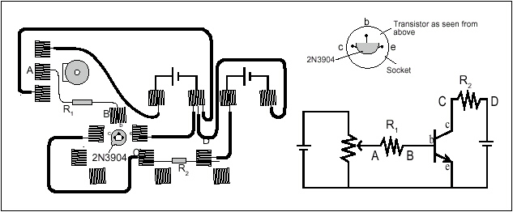
Figura 10.1a Figura 10.1b

Ajusta el potenciómetro cuidadosamente hasta que la lectura entre los puntos A y B sea de aproximadamente 0.002V (2mV). Ahora mide la tensión entre los puntos C y D. Anota estos valores en la tabla. Observa que Vab dividido por el valor de R1 es el valor de la corriente que fluye hacia la base del transistor, mientras que Vcd dividida por R2 nos da el valor de la corriente de colector del transistor.
Ajusta el potenciómetro para obtener en Vab los siguientes valores: 0.006, 0.010, 0.015, 0.020,...., 0.060, 0.080, 0.100, 0.150, 0.200, 0.250 Volts, midiendo y anotando cada vez los valores correspondientes de Vcd. Finalmente ajusta Vab a 0Volts.

Tipo de transistor:
R1, Ω | Vab, Volts | Ib, mA | R2, Ω | Vcd, Volts | Ic, mA
Tabla 10.1

Análisis de los datos
- Para cada juego de mediciones calcula la corriente de base y la corriente de colector
        - Ib = Vab / R1 y Ic = Vcd / R2
Anota cada valor de corriente en mA en la tabla.
- Realiza un gráfico de Ic (eje vertical) en función de Ib. Si hay lugares en que necesitas más puntos para determinar la curva del gráfico, vuelve al paso dos y realiza los ajustes necesarios para realizar las mediciones.
- ¿Cuál es la forma general del gráfico? ¿hay alguna región que se parezca a una línea recta? ¿Pasa por el origen? ¿por qué si, o por qué no? Describe el comportamiento del transistor en el comienzo del gráfico comparado con el comportamiento del diodo del experimento 9.
- ¿Qué indica la zona donde se aplana el gráfico? Los electrónicos dicen que en esta zona el transistor está “Saturado”. ¿Cómo describirías la saturación basándote en tus mediciones?
- Calcula la pendiente de la región del gráfico que se asemeja a una línea recta. Esta relación –Ic/Ib se denomina amplificación de corriente del transistor. Ella describe cuantas veces más grande es la variación de la corriente de colector que la variación de la corriente de base. Toma nota de la amplificación de corriente de tu transistor.

Conclusiones
Comenta con tu compañero el gráfico y los cálculos que realizaste en el análisis de datos.

Experiencia adicional sugerida
- ¿Qué efecto tendrá cambiar la resistencia de colector R2? Prueba de cambiar R2 por una resistencia de 330Ω o de 560Ω. El gráfico que obtuviste tiene la misma forma. La amplificación de corriente, ¿es la misma que antes?. En qué forma depende la amplificación de corriente de R2.
- Consigue otro transistor y repite las mediciones de los pasos 2 y 3. Si el transistor es PNP deberás cambiar la conexión de los cables en las pilas, el emisor debe ser positivo (no negativo) y el colector negativo.

Apéndice: Notas y Soluciones

Un circuito correcto no funciona
Compruebe que el circuito esté correcta y completamente conectado.
Verifique que las pilas estén entregando la tensión necesaria.
Compruebe que cada cable esté haciendo contacto con el resorte. Si utiliza alambre de cobre, asegúrese de que no esté barnizado, ya que no podrá hacer contacto eléctrico a través del barniz.

Resultados inesperados
En algunos casos no hay diferencia entre las mediciones de un punto y otro punto del circuito. Esto no quiere decir que la medición no sea importante o válida, es más, esto es lo que queremos que el alumno aprenda y compruebe en su trabajo de laboratorio. No todas las mediciones tienen que ser diferentes.

Cómo hacer una llave interruptora
En muchos de los experimentos pedimos que los alumnos utilicen un resorte libre, como los destinados al transistor, como llave interruptora. Conectando un cable de la pila al resorte libre, y un tercer cable desde este resorte al circuito podemos alimentar o no el circuito simplemente conectando o desconectando el tercer cable. Esto es exactamente el modo de funcionamiento de una llave.

Foquitos y brillo relativo
Los foquitos para el tablero de conexiones están diseñados para 2.5Volts y 0.3Ampers. Una sola pila no hará brillar el foquito con su máxima intensidad, pero las dos pilas en serie lo harán brillar muy fuerte.

Pilas
El tablero de conexiones está diseñado para trabajar con una o dos pilas. La tensión de cada pila es de 1.5V. En la práctica un juego de pilas (2 pilas) ha sido suficiente para realizar los experimentos 1 a 7.

Resistencias
Las resistencias suministradas en el equipo están detalladas en la lista de materiales en este manual. Los valores han sido elegidos de forma tal que los alumnos obtengan resultados claros y a la vez se prolongue la vida útil de las pilas.

Cables
El tablero de conexiones puede ser utilizado con una gran variedad de cables. Recomendamos utilizar cables de un solo alambre aislado y de un color que sea fácil de distinguir, esto facilita a los alumnos el trabajo de seguir un circuito para realizar el diagrama circuital en su informe.

GUÍA DEL DOCENTE

Experimento 1: Conociendo el Tablero de Conexiones.
1)
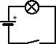
2) Invertir las conexiones en ambos extremos no cambiará el resultado.
4 y 5) Hay dos maneras diferentes de conectar dos lámpara en el circuito: serie y paralelo.

Paralelo:

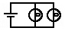
Con este método, las lámparas tendrán un brillo casi igual al del caso 1.

Serie:
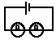

Experimento 2: Circuitos con Foquitos.
NOTA: Es mejor hacer estos experimentos con ambas pilas, en lugar de una. Conéctelas en serie, tal como se muestra en la figura 2.1a. Esto hará que los foquitos brillen más y sea más fácil identificar los efectos de la corriente en algunos circuitos.

Procedimiento
1)
2 y 3) Hay dos tipos de circuito con los que se logra el mismo brillo en los dos foquitos.

Serie:
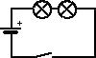
Los foquitos tendrán menor brillo que en la parte 1). La corriente eléctrica debe atravesar un foquito para llegar al otro, de manera que al desconectar uno de ellos el otro se apagará también (esta es justamente la manera en que se conectan las luces de adorno Navideño, por lo que si se rompe o quema una sola lamparita, todo el aparato deja de funcionar).

Paralelo
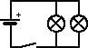
Los foquitos tendrán el mismo brillo que en la parte 1). La corriente eléctrica pasa a través de ambos foquitos a la vez, por lo que la desconexión de uno no afecta al otro.
4 y 5) Nuevamente, los circuitos pueden ser serie o paralelo:
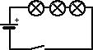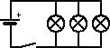

Estos circuitos tienen las mismas características que los de la parte 2) y 3).
6) También en este caso hay dos formas de llevarlo a cabo:
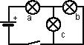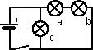
(La “zona” en paralelo del primer circuito brillará muy pálidamente).
Lo que ocurrirá si desenroscas uno de los foquitos dependerá de cuál elijas. En el primer circuito, si quitas a), todo se apagará. Si quitas b) o c) hará que a) palidezca y c) o b) se tornen más brillantes. En el segundo circuito, quitando c) no afectarás el resto del circuito, y quitando a) o b) harás que b) o a) se apaguen también, sin afectar a c).
7 a 10) Al poner las pilas en serie (2.1 a) se obtendrán circuitos más brillantes, porque el “voltaje” (la diferencia de potencial) aplicado a los foquitos es el mayor posible. Al conectar las pilas en paralelo (2.1 b) se obtendrá el mismo efecto que con una sola, porque el “voltaje” sigue siendo el mismo. Al conectar las pilas en serie, pero al revés (“antiserie”) no se obtendrá efecto alguno ya que lo que sumamos dos “voltajes” iguales pero con el signo opuesto. Si una de las dos pilas está muy gastada, la suma no será nula y entonces obtendremos algún efecto a la salida.
11) El potenciómetro, usado de esta manera, regula el brillo del foquito. (Para obtener los mejores resultados, usa las baterías en serie).

Experimento 3: Ley de Ohm.

Procedimiento
2 a 6) Advierte a los alumnos que deben ser particularmente cuidadosos cuando decidan medir corrientes con el multímetro. Si se conecta un amperímetro en forma incorrecta se puede dañar tanto el instrumento como el circuito a medir.

Análisis de los Datos
Resistencia | Corriente | Tensión | V/R | Diferencia %
100 | 0.02 | 1.579 | 0.02 | -1.87%
560 | 0.00 | 1.582 | 0.00 | -2.73%
330 | 0.00 | 1.582 | 0.00 | -3.32%
1000 | 0.00 | 1.583 | 0.00 | -9.17%
10 | 0.14 | 1.549 | 0.15 | -13.31%

Conclusiones
1) La corriente es inversamente proporcional a R (o más gráficamente: es proporcional a la inversa de R).
2) Sí. Una curva de ajuste del gráfico anterior dá: Corriente = 1.36 x Resistencia^{-0.98}, lo que es muy próximo al valor teórico.
3) La mayor parte del error se debe al medidor en sí mismo. Debido a que el amperímetro tiene alguna resistencia interna, la corriente medida es algo menor que la que circula por el mismo lugar cuando el instrumento no está allí.

Experimento 4: Circuitos con Resistencias.

Procedimiento
1 a 4)
 | Colores | Codificado | Medido | % Error | % Tolerancia
#1 | Marrón-negro-marrón-dorado | 100 | 98.9 | -1.10% | +-5%
#2 | Marrón-negro-marrón-dorado | 100 | 99.6 | -0.40% | +-5%
#3 | Marrón-negro-marrón-dorado | 100 | 99.7 | -0.30% | +-5%

5) Serie
R₁₂ = 198.3 ohm
R₂₃ = 199.1ohm
R₁₂₃ = 198.3 ohm
6) Paralelo
R₁₂ = 49.7 ohm
R₁₂ = 49.9 ohm
R₁₂ = 33.3 ohm
R₁₂ = 49.8 ohm
7) Mixtos
R₁ = 98.9 ohm
R₂₃ = 49.9 ohm
R₁₂₃ = 148.7 ohm
8) Serie
R_{AB} = 428 ohm
R_{BC} = 891 ohm
R_{ABC} = 989 ohm
Paralelo
R_{AB} = 76.1 ohm
R₁₂ = 207 ohm
R₁₂ = 67.0 ohm
R₁₂ = 84.1 ohm
Combinación
R_{A} = 98.9 ohm
R_{BC} = 207 ohm
R_{ABC} = 306 ohm

 | Colores | Codificado | Medido | % Error | % Tolerancia
A | Marrón-negro-marrón-dorado | 100 | 98.9 | -1.10% | +-5%
B | Naranja-naranja-marrón-dorado | 330 | 330 | 0.00% | +-5%
C | Verde-azul-marrón-dorado | 560 | 561 | 0.18% | +-5%

Conclusiones
1) El valor medido está mucho más cerca del codificado que lo que la tolerancia requiere.
2 a 4) En los circuitos serie, las resistencias se suman. En los circuitos paralelo, las conductancias se suman (conductancia: recíproca de la resistencia 1/R)

Experimento 5: Las Tensiones en los Circuitos.

Procedimiento

Resistores iguales

Serie
Medición | Resistencia (ohm) | Tensión (V)
1 | 100 | 0.523
2 | 100 | 0.528
3 | 100 | 0.527
12 | 200 | 1.051
23 | 200 | 1.055
123 | 300 | 1.578

Paralelo
Medición | Resistencia (ohm) | Tensión (V)
1 | 33.33 | 1.565
2 | 33.33 | 1.565
3 | 33.33 | 1.565
123 | 33.33 | 1.565

Mixtos
Medición | Resistencia (ohm) | Tensión (V)
1 | 100 | 1.049
23 | 50 | 0.529
123 | 150 | 1.578

Resistores diferentes

Serie
Medición | Resistencia (ohm) | Tensión (V)
A | 100 | 0.157
B | 330 | 0.526
C | 560 | 0.897
AB | 430 | 0.685
BC | 890 | 1.423
ABC | 990 | 1.581

Paralelo
Medición | Resistencia (ohm) | Tensión (V)
A | 67.49 | 1.574
B | 67.49 | 1.574
C | 67.49 | 1.574
ABC | 67.49 | 1.574

Mixtos
Medición | Resistencia (ohm) | Tensión (V)
A | 100.00 | 0.509
BC | 207.64 | 1.07
ABC | 307.64 | 1.579

Conclusiones
En cualquier circuito serie, la tensión se distribuye de acuerdo al valor de resistencia de cada uno de los resistores. El gráfico presentado más arriba muestra esta relación directa en el segundo circuito armado.
En cualquier circuito paralelo, las tensiones aplicadas a cada uno de los elementos es la misma.
En un circuito mixto, la tensión actúa como si los resistores en paralelo fueran uno sólo (de otro valor), que se encuentra en serie con el primero. Las reglas que se aplican son iguales.

Experimento 6: Las Corrientes en los Circuitos.
NOTA: Usamos resistores de los siguientes valores:

R₁ = 100 ohm R₂ = 330 ohm R₃ = 560 ohm

Se trata de los mismos resistores usados en la actividad previa, y algunos de los datos se toman de sus resultados.

Procedimiento

Serie
La corriente fue la misma (1.5mA) sin importar en qué se interrumpió del circuito para hacer la medición.

Paralelo
Medición | Resistencia | Corriente | Tensión
1 | 100 | 0.0156 | 1.574
2 | 330 | 0.0047 | 1.574
3 | 560 | 0.0028 | 1.574
123 | 67.5 | 0.0229 | 1.574

Conclusiones
En cualquier circuito resistivo (serie, paralelo o mixto) tensión, corriente y resistencia están relacionados por la Ley de Ohm:
V = I R
Este comportamiento y conclusión debiera surgir de manera evidente de los datos obtenidos por los alumnos.
NOTA: El producto de la Resistencia y Corriente obtenidos experimentalmente casi siempre será menor que la tensión medida. Esto se debe fundamentalmente a la resistencia interna del amperímetro. Cuando un amperímetro se agrega a un circuito, su propia resistencia disminuye en algo la corriente del circuito. Con casi todos los instrumentos comerciales este error debería ser menor al 5%.

Experimento 7: Leyes de Kirchhoff.

Procedimiento

Primer circuito

 | R [ohm] | V [V] | I [mA]
R1 | 100 | 0.40 | 3.9
R2 | 560 | 1.17 | 2.0
R3 | 330 | 1.05 | 3.1
R4 | 100 | 0.52 | 5.1
R5 | 330 | 0.65 | 1.9
T | 216 | 1.57 | 7.1

Segundo circuito
 | R [ohm] | V [V] | I [mA]
R1 | 100 | 0.27 | 2.6
R2 | 560 | 1.50 | 2.6
R3 | 330 | 0.19 | 0.5
R4 | 330 | 1.07 | 3.2
R5 | 100 | 0.32 | 3.2
B1 |  | 1.573 | 2.6
B2 |  | 1.573 | 3.2

Conclusiones

Primer circuito
1 | Nodo | Medición
 | 1, 3 | 0.1mA
 | 1, 2, 5 | 0.0mA
 | 3, 4, 5 | -0.1mA
 | 2, 4 | 0.0mA
2 | Malla
 | 1, 5, 3 | 0.001V
 | 1, 2, 4, 3 | 0.000V
 | 5, 2, 4 | 0.001V
 | Pila, 1, 2 | 0.000V
 | Pila, 3, 4 | 0.000V
 | Pila, 1, 5, 4 | 0.001V
 | Pila, 3, 5, 2 | 0.001V

Segundo circuito
1 | Nodo | Medición
 | 2, 3, 4 | -0.1mA
 | B1, 3, 5 | 0.1mA
2 | Malla
 | B1, 1, 2, 3 | 0.001V
 | B2, 5, 3, 4 | 0.001V
 | B1, 1, 2, 4, B2, 5 | 0.002V

Experimento 8: Circuitos con Capacitores.

Procedimiento
4) El ritmo con el que el capacitor pierde su carga depende de la impedancia del instrumento de medición usado para medir su tensión, así también como de la magnitud de su capacidad. Por este motivo, la mayoría de los medidores de aguja no son adecuados para esta experiencia.
5)

7 a 11)

NOTAS: 1, 2) Carga: t = - R C ln (1 - V/Vo); Descarga: t = - R C ln (V/Vo)
En cualquier caso, el tiempo es directamente proporcional a la resistencia y la capacidad.
- Paralelo: 1/Cs = 1/C1 + 1/C2

Experimento 9: Características de los Diodos.
El diodo actúa como una válvula que deja pasar la corriente en un solo sentido: puede pasar en un sentido pero no en el otro.

Experiencia adicional sugerida
- Un diodo zéner será parecido al 1N 4007, salvo que habrá un punto de quiebre en la sección de polaridad inversa de la curva, a partir del cual la corriente comienza a circular. Esto los hace útiles para regular la tensión en fuentes de alimentación.
- El LED necesita más tensión que el 1N 4007 para comenzar a conducir.

Experimento 10: Características de los Transistores.

Análisis
2)

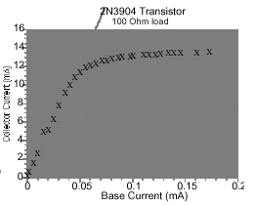

- La región lineal no incluye al origen, debido a que es necesario aplicar una tensión mayor que cero a la juntura para que el transistor conduzca.
- Más allá del punto de saturación, el transistor actúa como un cortocircuito. No ofrece resistencia (dinámica) a la corriente; de manera tal que después de este punto ya no hay efecto de amplificación (una variación de la corriente de base no se traduce en una variación de la corriente de colector). La corriente está limitada por la pila y la resistencia usada.
- La amplificación de corriente del transistor que se ensayó aquí resultó ser de 249 veces. Este valor cambia de transistor a transistor, pero los valores más probables para el 2N3094 están comprendidos entre 150 y 250.

Conclusión
1) Este gráfico muestra los resultados que se obtienen con diversos valores de R2. La amplificación es la misma en las regiones lineales respectivas, pero su extensión cambia.
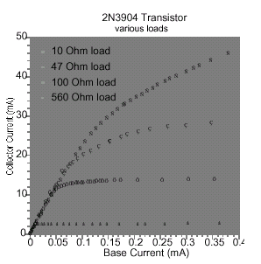
2) Las características de ganancia y/o saturación del transistor cambiarán, aunque la forma general del gráfico permancerá igual.

Asistencia Técnica

Realimentación
Si tienes cualquier comentario sobre este producto o manual, por favor no dejes de hacérnoslo conocer. Si tienes sugerencias o se te ocurren experiencias alternativas o encuentras errores en este manual, por favor avísanos. PASCO y Tecnología Educativa sa aprecian todas las opiniones de sus clientes. Tu ayuda nos ayudará a evaluar nuestro producto y ofrecer versiones cada vez mejores a los usuarios.

¿Cómo encontrarnos?

Tecnología Educativa sa

www.tecnoedu.com

info@tecnoedu.com

Bv José Javier Díaz 429
(X5016BHE) Córdoba - Argentina
Telefax (+54) (351) 461 7007 (rot.)

